BD – Ejercicio 6 (Empresa SW)
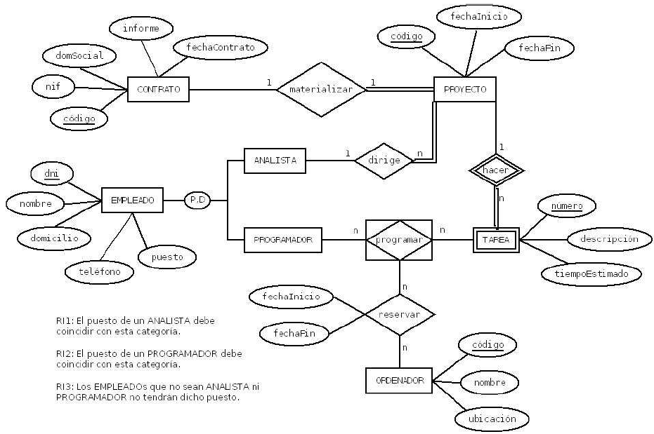

CONTRATO (codigo, nif, domSocial, informe, fechaContrato)
CP: {codigo}
RI1: El puesto de un ANALISTA debe coincidir con esta categoría.
RI2: El puesto de un PROGRAMADOR debe coincidir con esta categoría.
PROYECTO (codigo, fechaInicio, fechaFin, cod_contrato, dni_analista)
CP: {codigo}
CAj: {cod_contrato} → CONTRATO.codigo
CAlt: {cod_contrato}
VNN: {cod_contrato}
CAj: {dni_analista} → ANALISTA.dni
VNN: {dni_analista}
RI4: Una ocurrencia de EMPLEADO puede tener una ocurrencia relacionada en ANALISTA o PROGRAMADOR, pero no simultáneamente (Disjunta)
RI3: Los EMPLEADOS que no sean ANALISTA ni PROGRAMADOR no tendrán dicho puesto.
EMPLEADO (dni, nombre, domicilio, teléfono, puesto)
CP: {dni}
ANALISTA (dni)
CP: {dni}
CAj: {dni} → EMPLEADO.dni
PROGRAMADOR (dni)
CP: {dni}
CAj: {dni} → EMPLEADO.dni
PROGRAMAR (dni_prog, cod_proyecto, num_tarea)
CP: {dni_prog, num_tarea, cod_proyecto}
CAj: {dni_prog} → PROGRAMADOR.dni
CAj: {cod_proyecto} TAREA.cod_proyecto
CAj: {num_tarea} → TAREA.numero
TAREA (numero, descripcion, tiempoEstimado, cod_proyecto)
CP: {numero, cod_proyecto)
CAj: {cod_proyecto} → PROYECTO.codigo
ORDENADOR (código, nombre, ubicación)
CP: {código}
RESERVAR (dni_prog, num_tarea, cod_proyecto, cod_ordenador, fechaInicio, fechaFin)
CP: {dni_prog, num_tarea, cod_proyecto, cod_ordenador}
CAj: {cod_ordenador} → ORDENADOR.codigo
CAj: {dni_prog} → PROGRAMAR.dni_prog
CAj: {num_tarea} → PROGRAMAR.num_tarea
CAj: {cod_proyecto} → PROGRAMA.cod_proyecto

